7.4.2020.
IGRAMO SE PAPIROM – ŠARENO JAJE
DRAGA DJECO, DANAS ĆEMO SE POIGRATI SA PAPIROM.
PRIPREMITE: BIJELI PAPIR, ŠKARE I BOJICE.
SLIJEDITE UPUTE:
- PRESAVINITE PAPIR OVAKO.
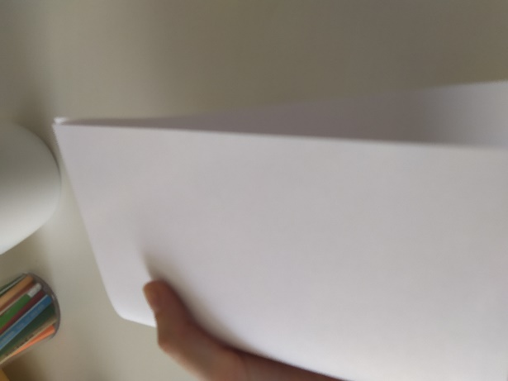
2.
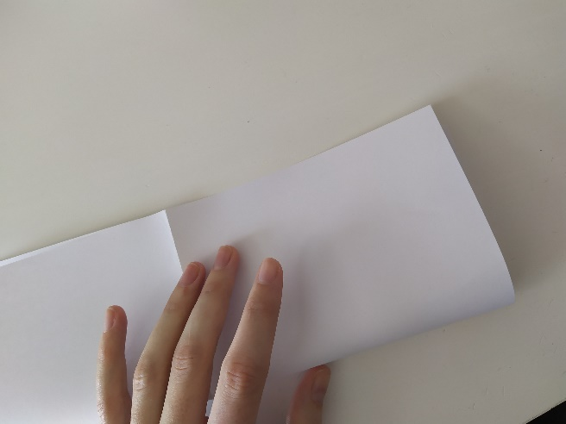

3.
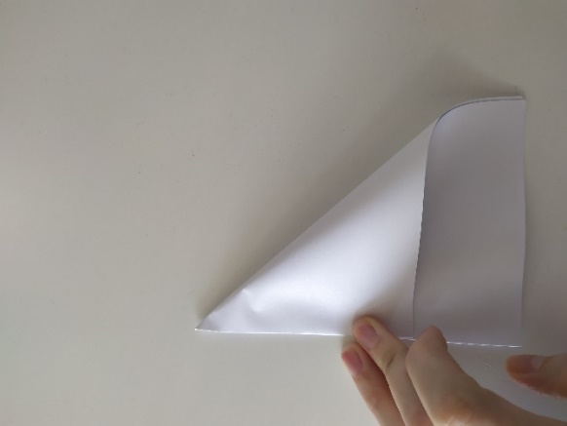

4.
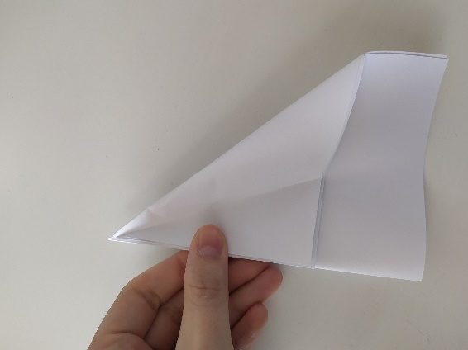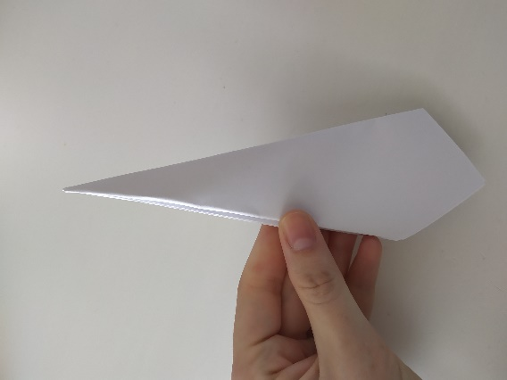

5. NA KRAJU RASTVORITE PAPIR.
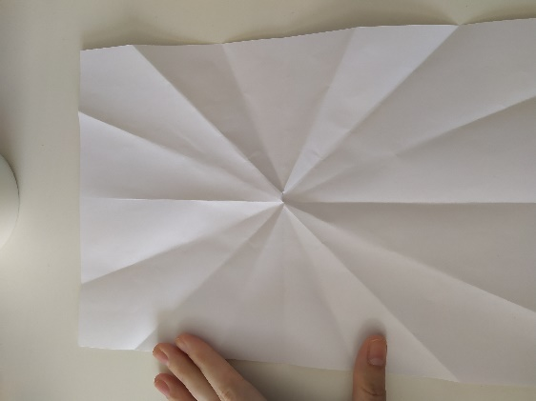

6. SADA UZMITE CRNU BOJICU I POVUCITE CRTE NA MJESTIMA GDJE SE PAPIR SAVIJAO.

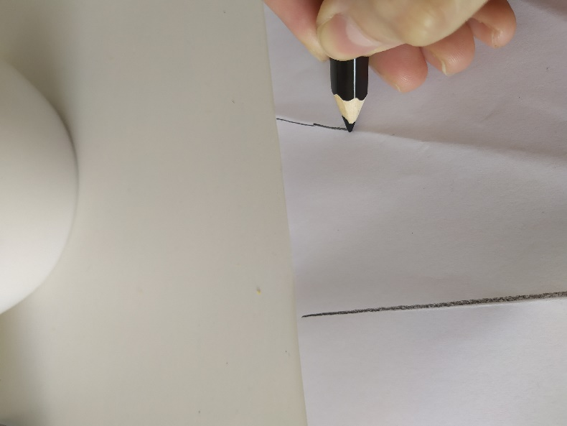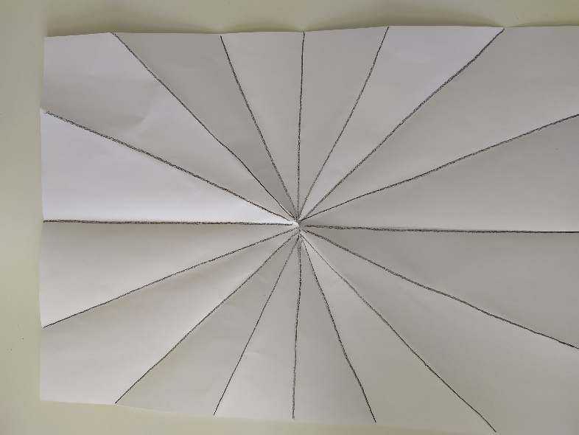

7. OPET POSLOŽITE PAPIR OVAKO.

8. NACRTAJTE ZAOBLJENU CRTU OVAKO.
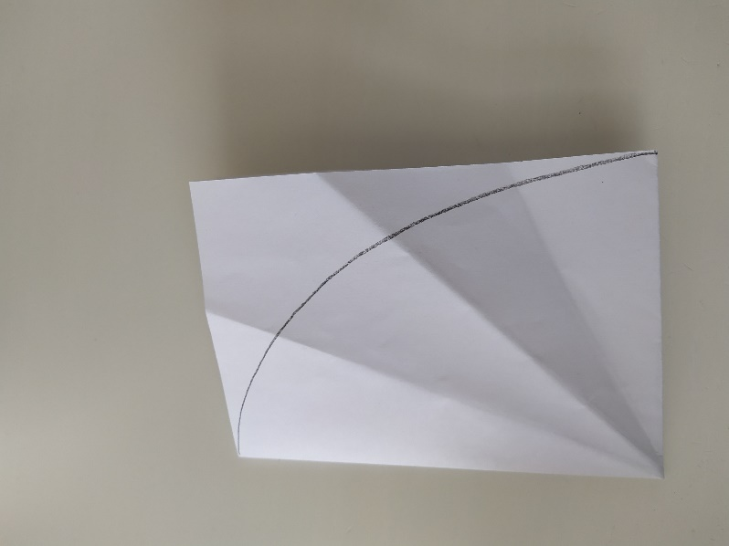
9. IZREŽITE PAPIR PO CRTI
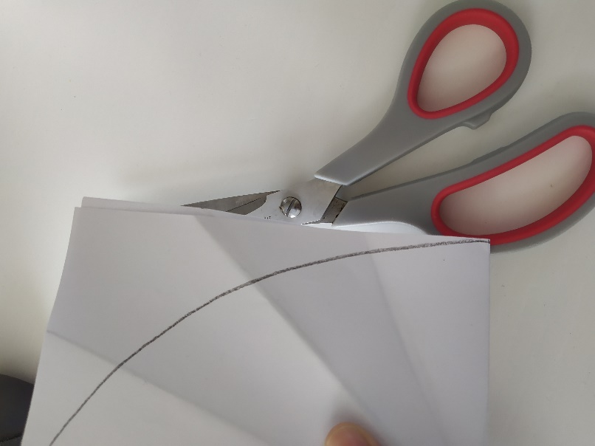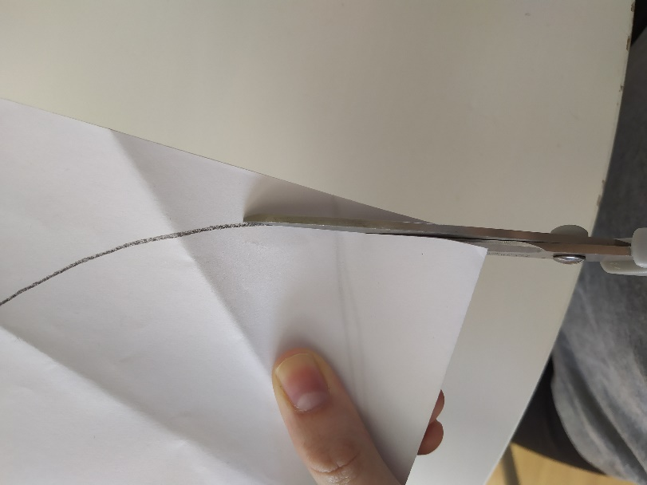

10. OTVORITE I OBOJITE JAJE!
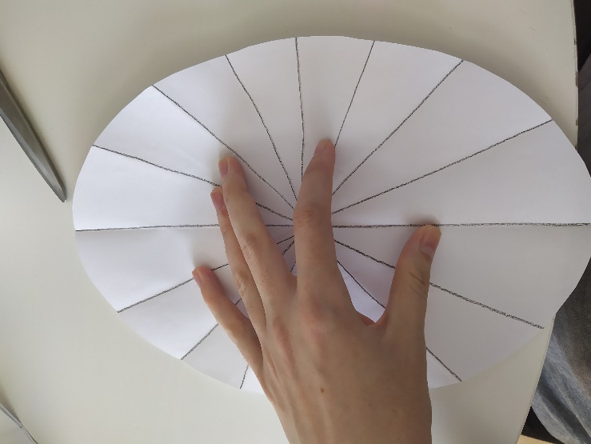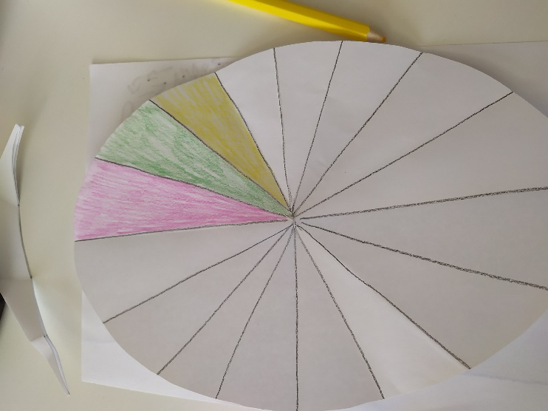
SLOBODNO MOŽETE DODATI CRTEŽE, CVJETIĆE, TOČKICE, ŠARE ILI RAZLIČITE OBLIKE.

I NAPRAVILI STE JEDNO VESELO, ŠARENO JAJE .

